2 В клас Домашна работа 27 учебна седмица
- Моля, направете упр. 4 и 5 на стр.59 и 4 и 5 на стр. 61 в Учебните тетрадки по Български език.
- Моля, опитайте да научите наизуст стихотворението „Родна стряха” на Ран Босилек на стр.15 от Читанката.

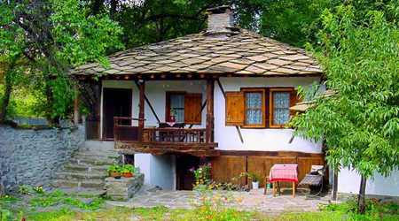
Бяла, спретната къщурка,
две липи отпред.
Тука майчина милувка
сетих най-напред.
Тука, под липите стари
не веднъж играх;
тука с весели другари
скачах и се смях...
Къщичке на дните злати,
кът свиден и мил!
И за царските палати
не бих те сменил!

